NAME – SAARA ANAND

LINEAR REGRESSION IMPLEMENTATION-

CODE-

import matplotlib.pyplot as plt

import pandas as pd

from sklearn.model_selection import train_test_split

dataset = pd.read_csv('/content/Salary_Data.csv')

X = dataset.iloc[:, :-1].values

y = dataset.iloc[:, -1].values

X_train, X_test, y_train, y_test = train_test_split(X, y, test_size = 1/3, random_state = 0)

from sklearn.linear_model import LinearRegression

regressor = LinearRegression()

model=regressor.fit(X_train, y_train)

r_sq = model.score(X_train, y_train)

print('coefficient of determination:', r_sq)

print('intercept:', model.intercept_)

print('slope:', model.coef_)

y_pred = model.predict(X_test)

plt.scatter(X_train, y_train, color = 'red')

plt.plot(X_train, regressor.predict(X_train), color = 'BLUE')

plt.title('Salary vs Experience (Training set)')

plt.xlabel('Years of Experience')

plt.ylabel('Salary')

plt.show()

plt.scatter(X_test, y_test, color = 'red')

plt.plot(X_train, regressor.predict(X_train), color = 'blue')

plt.title('Salary vs Experience (Test set)')

plt.xlabel('Years of Experience')

plt.ylabel('Salary')

plt.show()

OUTPUT-

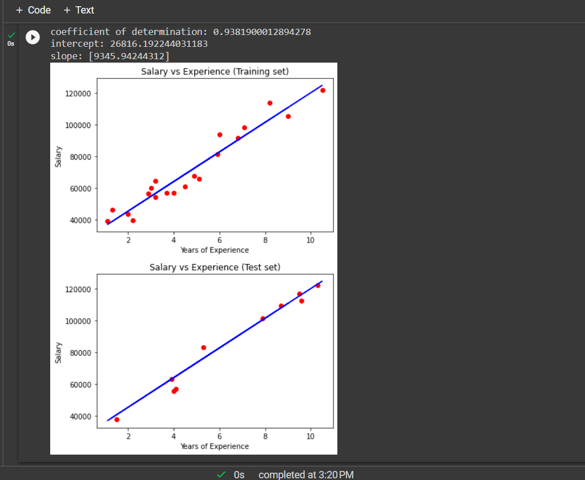

CODE-

import numpy as np

import matplotlib.pyplot as plt

def e_coef(x, y):

  n = np.size(x)

  m_x = np.mean(x)

  m_y = np.mean(y)

  SS_xy = np.sum(y*x) - n*m_y*m_x

  SS_xx = np.sum(x*x) - n*m_x*m_x

  b_1 = SS_xy / SS_xx

  b_0 = m_y - b_1*m_x

  return (b_0, b_1)

def plot_regression_line(x, y, b):

  plt.scatter(x, y, color = "m",marker = "o", s = 30)

  y_pred = b[0] + b[1]*x

  plt.plot(x, y_pred, color = "blue")

  plt.xlabel('x')

  plt.ylabel('y')

  plt.show()

def main():

  x = np.array([2011, 2012, 2013, 2014, 2015, 2016, 2017])

  y = np.array([12, 32, 42, 55, 67, 73, 80])

  b = e_coef(x, y)

  print("Estimated coefficients:\nb_0 = {} \\nb_1 = {}".format(b[0], b[1]))

  plot_regression_line(x, y, b)

main()

x=input()

newsales=b[0]+b[1]*x

OUTPUT-

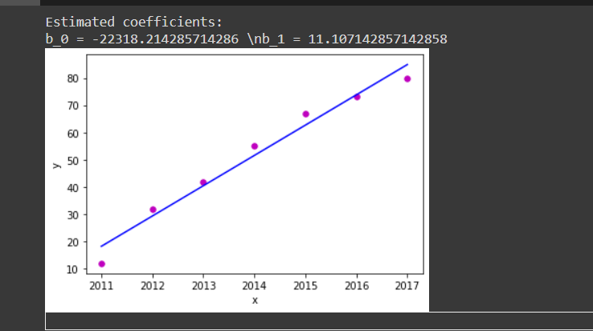

CODE-

import numpy as nmp

import matplotlib.pyplot as mtplt

def estimate_coeff(p, q):

    n1 = nmp.size(p)

    m_p = nmp.mean(p)

    m_q = nmp.mean(q)

    SS_pq = nmp.sum(q * p) - n1 * m_q * m_p

    SS_pp = nmp.sum(p * p) - n1 * m_p * m_p

    b_1 = SS_pq / SS_pp

    b_0 = m_q - b_1 * m_p

    return (b_0, b_1)

def plot_regression_line(p, q, b):

    mtplt.scatter(p, q, color = "m",

            marker = "o", s = 30)

    q_pred = b[0] + b[1] * p

    mtplt.plot(p, q_pred, color = "g")

    mtplt.xlabel('p')

    mtplt.ylabel('q')

    mtplt.show()

def main():

    p = np.array([16, 45, 12, 3, 19, 15, 6, 19, 15, 19])

    q = np.array([1, 67, 12, 5, 17, 10, 18, 7, 28, 22])

# now, we will estimate the coefficients

    b = estimate_coeff(p, q)

    print("Estimated coefficients are :\nb_0 = {} \\nb_1 = {}".format(b[0], b[1]))

# Now, we will plot the regression line

    plot_regression_line(p, q, b)

if __name__ == "__main__":

    main()

OUTPUT-

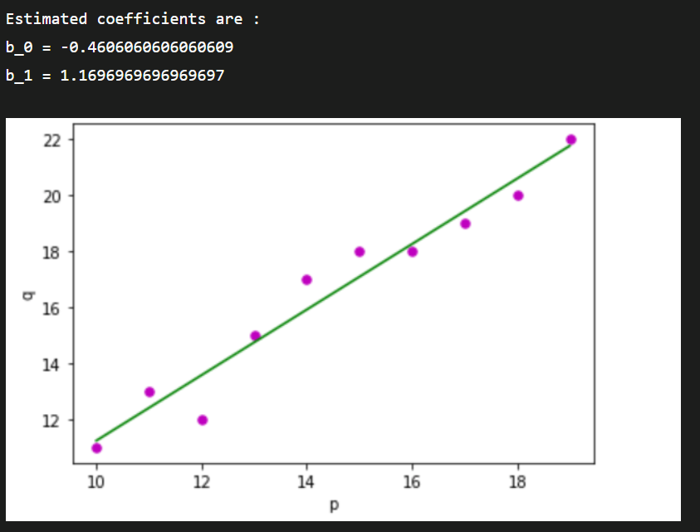

-----------------------------------------X---------------------------------------

Thank you!